# Analytics简单应用

## 1.Analytics

### analytics是什么？

Google Analytics 是一款Google官方的分析工具，主要是用来帮助[网站管理员](https://www.baidu.com/s?wd=%E7%BD%91%E7%AB%99%E7%AE%A1%E7%90%86%E5%91%98&tn=44039180_cpr&fenlei=mv6quAkxTZn0IZRqIHckPjm4nH00T1YLmymzPWf1nWm1nHP-rHcv0ZwV5Hcvrjm3rH6sPfKWUMw85HfYnjn4nH6sgvPsT6KdThsqpZwYTjCEQLGCpyw9Uz4Bmy-bIi4WUvYETgN-TLwGUv3EP1Rdn1n1Pj0YrHc4n1R3n1mY" \t "https://zhidao.baidu.com/question/_blank)了解网站的各项数据情况，来提高网站的质量的分析工具。(官网：[https://](https://analytics.google.com))[analytics.google.com)](https://analytics.google.com))

### 2.analytics可以做什么？

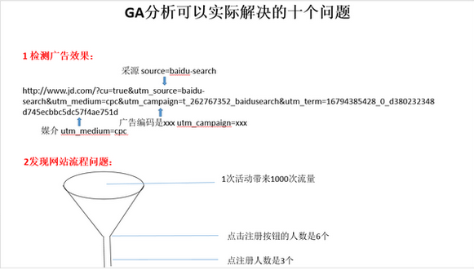

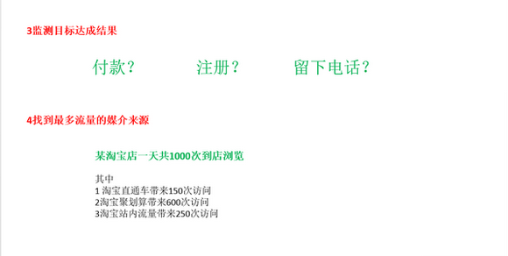

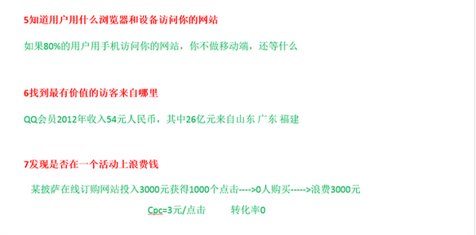



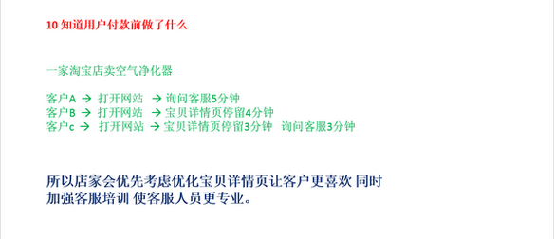

### 3.analytics怎么用？

**1.获取analytics 账号。**（可以直接注册，也可以授权google账号）

**2.获取跟踪ID。**(例如：UA-91922801-1)

**3.获取SDK。（**网页:analytics.js; 后台：libGoogleAnalyticsV2.jar**）**

**4.代码实现：**

1.网页(API:https://developers.google.com/analytics/devguides/collection/analyticsjs/?hl=zh-cn)

<script>

(function(i,s,o,g,r,a,m){i['GoogleAnalyticsObject']=r;i[r]=i[r]||function(){

(i[r].q=i[r].q||[]).push(arguments)},i[r].l=1*new Date();a=s.createElement(o),

m=s.getElementsByTagName(o)[0];a.async=1;a.src=g;m.parentNode.insertBefore(a,m)

})(window,document,'script','https://www.google-analytics.com/analytics.js','ga');

ga('create', 'UA-91922801-1', 'auto');

ga('send', 'pageview');//页面

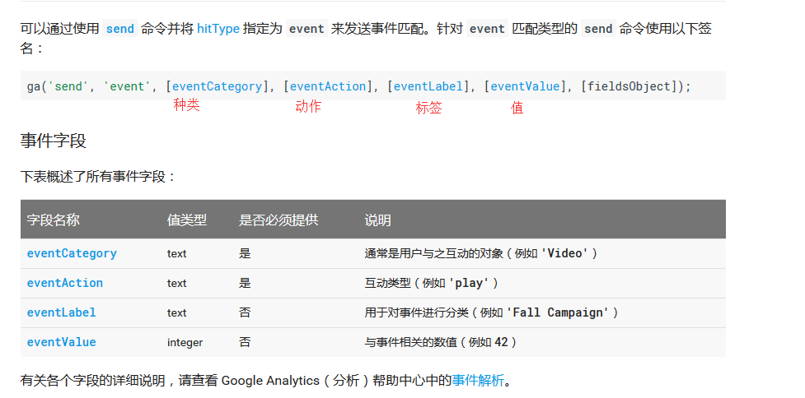

</script>

1. Android

(API:https://developers.google.com/analytics/devguides/collection/android/v4/parameters?hl=zh-cn)

//Initialize the GoogleAnalytics 初始化 GoogleAnalytics

private GoogleAnalytics mGaInstance;

EasyTracker.getInstance().setContext(getApplicationContext());

mGaInstance = GoogleAnalytics.getInstance(this);

mGaInstance.setDebug(true);

private Tracker mGaTracker;

mGaTracker = mGaInstance.getTracker(getString(“UA-91922801-1”));

// GoogleAnalytics 使用方法

mGaTracker.sendView("界面名称");//屏幕

mGaTracker.trackEvent(“种类”,“动作”, “标签”, (long)1);//事件

1. **分析统计**

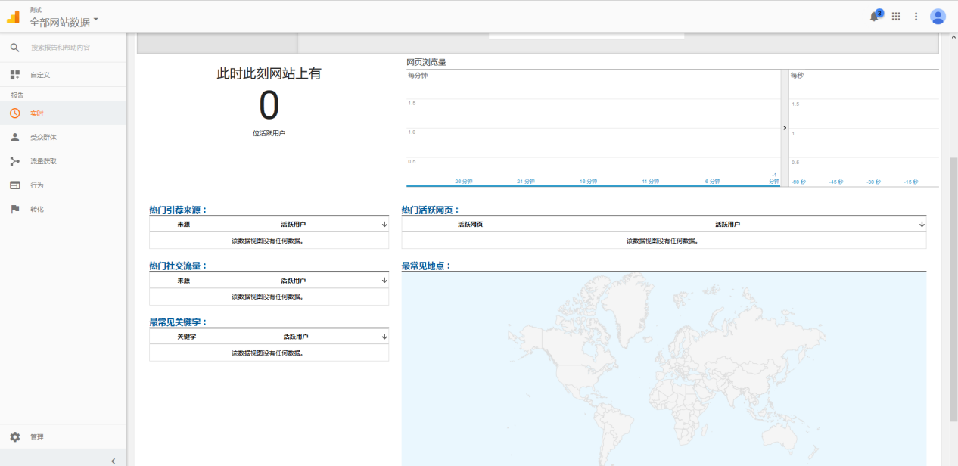

## 国内同类产品简介

### 百度统计（http://tongji.baidu.com）

1. 在libs目录加入下面sdk包：  
    libcrash_analysis.so  
    user_profile_mtj_1.5.jar

2、在AndroidManifest.xml中补充权限定义，以及meta-data参数定义， 包括BaiduMobAd_STAT_ID、BaiduMobAd_CHANNEL等等，其中 BaiduMobAd_STAT_ID需要到百度网站上注册申请；

3、代码里先设置采集参数，然后开始采集行为事件；

**StatService**

百度统计分析主要用到StatService类。下面是与设置有关的方法说明：  
 setDebugOn : 设置是否开启调试模式。true为开启调试，false为关闭调试。  
 setSessionTimeOut : 设置session的超时时间，单位秒。  
 setAppKey : 设置appkey。建议在AndroidManifest.xml中填写。  
 setAppChannel : 设置应用的渠道。  
 setOn : 打开崩溃错误收集。默认是关闭的  
 setLogSenderDelayed : 设置启动时日志发送的延时，单位秒。  
 setSendLogStrategy : 设置日志发送的策略。SendStrategyEnum.APP_START表示应用启动时发送，SendStrategyEnum.ONCE_A_DAY表示每天发送一次，SendStrategyEnum.SET_TIME_INTERVAL表示固定时间间隔发送。

**下面是与事件有关的方法说明**：  
 onPageStart : 页面启动事件。  
 onPageEnd : 页面结束事件。  
 onResume : 恢复统计。  
 onPause : 暂停统计。  
 onEvent : 普通事件，一般是点击事件  
 onEventDuration : 持续一段时间的事件。  
 onEventStart : 事件开始。  
 onEventEnd : 事件结束。

### 友盟统计（http://www.umeng.com）

1、在libs目录加入下面sdk包：  
 umeng-analytics-v6.0.1.jar  
 utdid4all-1.0.4.jar

2、在AndroidManifest.xml中补充权限定义，以及meta-data参数定义， 包括UMENG_APPKEY、UMENG_CHANNEL等等，其中UMENG_APPKEY需要到友盟 网站上注册申请；

3、代码里先设置采集参数，然后开始采集行为事件；

### 3.腾讯统计（http://mta.qq.com/mta/base/ctr_session?app_id=1）

1、在libs目录加入下面sdk包：  
 libcrash_analysis.so  
 user_profile_mtj_1.5.jar

2、在AndroidManifest.xml中补充权限定义，以及meta-data参数定义， 包括BaiduMobAd_STAT_ID、BaiduMobAd_CHANNEL等等，其中 BaiduMobAd_STAT_ID需要到百度网站上注册申请；

3、代码里先设置采集参数，然后开始采集行为事件；

## 3.总结

Analytics 是[网站管理员](https://www.baidu.com/s?wd=%E7%BD%91%E7%AB%99%E7%AE%A1%E7%90%86%E5%91%98&tn=44039180_cpr&fenlei=mv6quAkxTZn0IZRqIHckPjm4nH00T1YLmymzPWf1nWm1nHP-rHcv0ZwV5Hcvrjm3rH6sPfKWUMw85HfYnjn4nH6sgvPsT6KdThsqpZwYTjCEQLGCpyw9Uz4Bmy-bIi4WUvYETgN-TLwGUv3EP1Rdn1n1Pj0YrHc4n1R3n1mY" \t "https://zhidao.baidu.com/question/_blank)了解网站的各项数据情况，来提高网站的质量的分析工具。